Astronomický ústav
Akademie věd České republiky, v. v. i.

Mimořádně jasný bolid z 5. ledna 2020 nad Německem a Polskem podrobně zachycený Českou částí Evropské bolidové sítě
Tisková zpráva Astronomického ústavu AV ČR ze dne 15. 1. 2020
V časných ranních hodinách krátce po čtvrté hodině v neděli 5. ledna 2020 upoutal pozornost mnoha náhodných svědků nejen na území ČR, ale i v sousedních zemích, především v Polsku a ve východní části Německa, velmi jasný bolid. Z našeho území, z míst, kde v tu dobu bylo aspoň částečně jasno, byl vidět relativně nízko na severní části oblohy. Jednalo se o tak mimořádně jasný úkaz, že v jeho nejjasnější části osvětlil krajinu a vzbudil tedy i velký mediální zájem. Za zaslaná pozorování děkujeme a zde podáváme vysvětlení, co tento úkaz způsobilo.
Z hlediska popsání a objasnění tohoto vzácného přírodního úkazu je důležité, že byl zaznamenán našimi přístroji, které jsou pro tento účel určené a jsou umístěné na 19 stanicích Evropské bolidové sítě, které leží především na území České republiky (14), ale také na Slovensku (3), v Rakousku (1) a v Německu (1). Jelikož bolid letěl severně od naší republiky (viz obrázek 1, bolid je označen žlutou šipkou) a v době jeho přeletu bylo jasno jen na některých stanicích, tak máme optické záznamy celkem z osmi stanic ležících na území ČR a po jedné z Rakouska a Slovenska. Nejdůležitější záznamy jsou ze stanic z České republiky, které byly k bolidu nejblíže a které byly použity pro veškeré výpočty. Díky těmto záznamům bylo možné velmi podrobně a přesně popsat jak atmosférickou dráhu tohoto meziplanetárního tělesa, tak i jeho předchozí dráhu ve Sluneční soustavě jakož i předpovědět, kam mohly dopadnout jeho úlomky, které přečkaly průlet atmosférou.

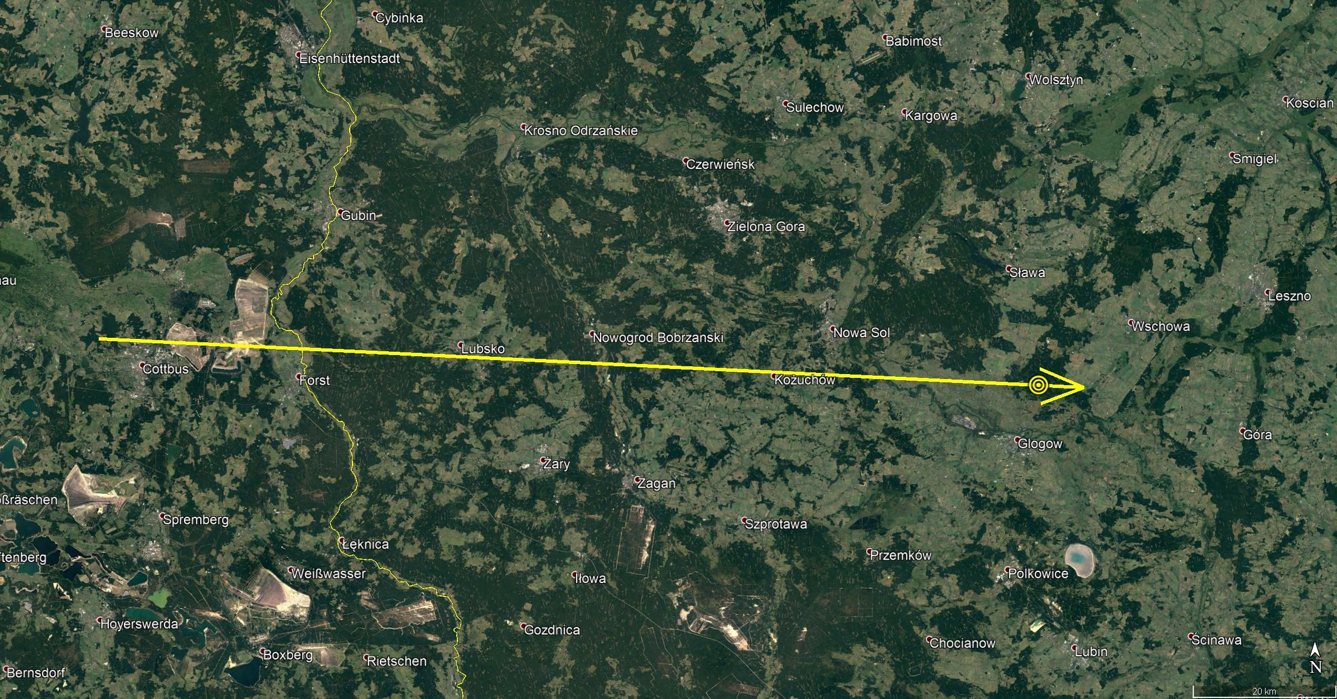
Obrázek 1: Průmět dráhy bolidu EN050120_030159 na zemský povrch. Poloha výrazného zjasnění bolidu je vyznačena kolečkem poblíž konce. (foto: Google/Astronomický ústav AV ČR).
Tento bolid byl velmi dobře fotograficky zachycen automatickými digitálními celooblohovými bolidovými kamerami (DBK) na stanicích Ondřejov, Kocelovice, Kuchařovice, Svratouch, Churáňov, Přimda, Veselí nad Moravou a částečně i Červená hora, kde bohužel větší část bolidu byla zakryta mraky. Kromě toho máme snímky i ze vzdálenější stanice Martinsberg v Rakousku a Rimavská Sobota na Slovensku. Tyto stanice jsou součástí Evropské bolidové sítě, která pokrývá území střední Evropy a jejíž centrum je v Astronomickém ústavu Akademie věd ČR v Ondřejově. Na přiloženém obrázku (obrázek 2) je pohled na celou světelnou dráhu bolidu, jak ho zaznamenala digitální automatická bolidová kamera umístěná na stanici Českého hydrometeorologického ústavu v Kocelovicích nedaleko Blatné v JZ Čechách. Bolid zde letěl relativně nízko nad severním až severovýchodním obzorem, začal slabě svítit v souhvězdí Kefea a po letu dlouhém téměř 9 sekund pohasl v souhvězdí Labutě. Jedná se o výřez z celooblohového snímku, přerušování světelné stopy je způsobeno elektronickým sektorem, který slouží k určení rychlosti bolidu v atmosféře. Kromě fotografických snímků máme z některých stanic i vlastní videozáznamy. Přesný průběh svícení tohoto jasného bolidu s vysokým časovým rozlišením 5 000 vzorků za sekundu byl navíc zaznamenán na všech stanicích sítě (tedy i na těch, kde bylo v tu dobu zataženo) citlivým fotometrem, který je součástí každé DBK a který kromě určení jasnosti bolidu slouží i k detailnímu popisu jeho fragmentace v atmosféře. Přímo viditelnou fragmentaci tělesa máme zachycenou i rychlonaváděcím systémem z Ondřejova a velmi důležitými pro komplexní popis tohoto mimořádného přírodního úkazu jsou i fotografické a video záznamy jeho spektra. To slouží k určení složení původního tělesa. Ze všech těchto záznamů jsme tedy určili všechny parametry průletu tohoto zajímavého bolidu s vysokou přesností a spolehlivostí.

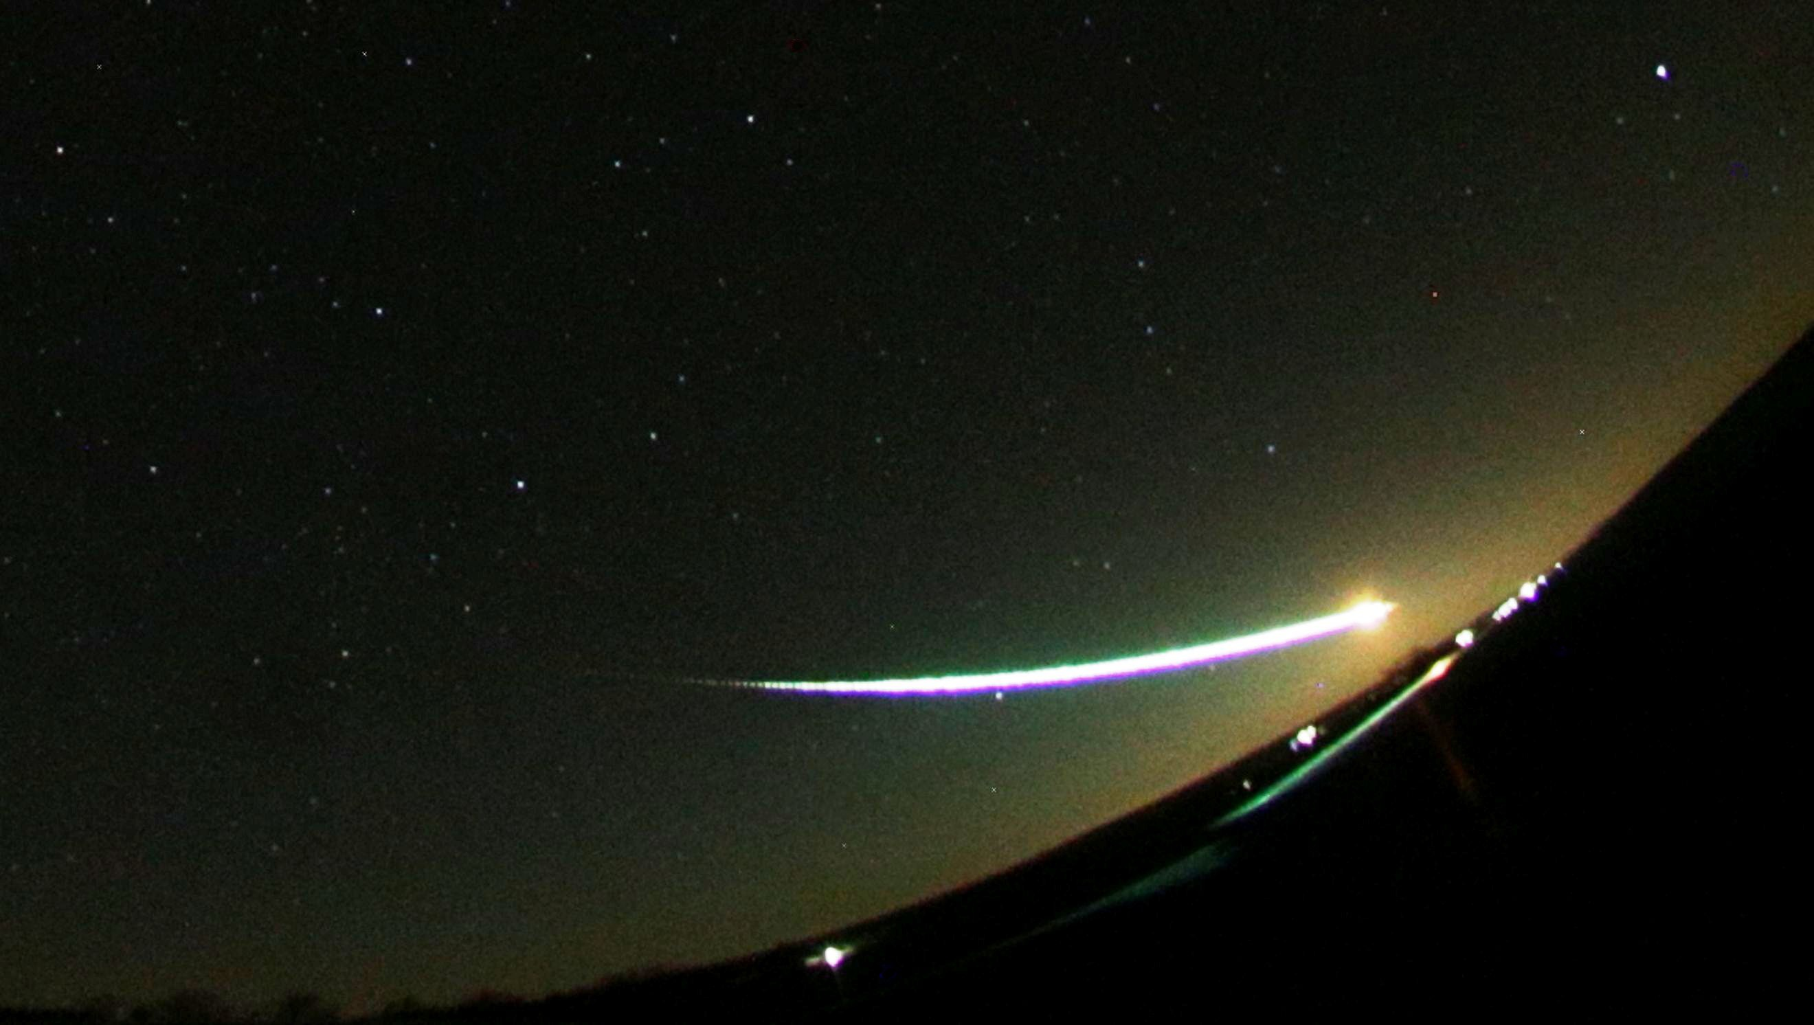

Obrázek 2. Výřez z celooblohového snímku bolidu EN050120_030159 pořízený automatickou digitální bolidovou kamerou na stanici ČHMÚ v Kocelovicích. Přerušování světelné stopy bolidu (16krát za sekundu) je způsobeno elektronickou clonou a umožňuje nám určit rychlost bolidu a její změnu (brždění) po celé jeho světelné dráze v atmosféře. (foto: Astronomický ústav AV ČR).

Co se tedy přesně odehrálo časně ráno v neděli 5. ledna severně od našeho území?
Přesně ve 4 hodiny 1 minutu a 59 sekund středoevropského času vstoupil do zemské atmosféry větší úlomek meziplanetární hmoty, tzv. meteoroid, o hmotnosti několik set kilogramů. Protože se jednalo o poměrně velké a také docela soudržné těleso, které vstoupilo do atmosféry pod relativně malým úhlem, který byl v průměru 27 stupňů a i s menší vstupní rychlostí, která byla necelých 17 km/s, tak tento jev trval bezmála 9 sekund a meteoroid přitom uletěl světelnou dráhu, která byla 155 km dlouhá. To spolu s jeho velkou jasností byl také hlavní důvod, proč upoutal pozornost tak velkého počtu náhodných pozorovatelů. Tato světelná dráha bolidu, jak je vidět na obrázku 1, kde je její průmět na zemský povrch, začala ve výšce 97 km severně poblíž německého města Cottbus a pokračovala do Polska, kde bolid nedaleko severně od města Glogow explodoval a brzy nato i pohasl ve výšce necelých 26 km nad zemí. V nejjasnější fázi letu bolid dosáhl absolutní jasnosti -17 magnitudy, což znamená, že jeho jasnost 100krát převýšila jasnost Měsíce v úplňku. Takto mimořádně jasný bolid, který nakrátko i osvítí okolní krajinu, je velmi vzácný a z našich dlouhodobých zkušeností vyplývá, že četnost takto jasných bolidů nad územím střední Evropy není větší než v průměru jednou za několik let. V okamžiku, kdy těleso překročilo mez pevnosti a explodovalo, se uvolnilo velké množství jeho hmoty. Ta byla z části vyzářena, což způsobilo pozorované velké zjasnění bolidu, a z části v podobě malých, řádově gramových, maximálně až desetigramových meteoritů, mohla ve velkém počtu dopadnout na zemský povrch. Jen nepatrný zlomek původní hmoty přečkal tento dramatický rozpad tělesa a pokračoval ještě několik kilometrů, než úplně pohasl. Podle našich výpočtů může mít tento největší meteorit hmotnost kolem půl kilogramu a jednotky menších úlomků řádově deseti až stogramových se mohou nalézat ještě mezi oblastí malých gramových meteoritů a hlavním kusem. Schematicky je tato pádová oblast vyznačena na obrázku 3. Její polohu a tvar značně ovlivnilo velmi silné proudění ve vysokých vrstvách atmosféry, které bylo převážně ze severního směru, tedy prakticky kolmo na směr letu bolidu. Pádová oblast je tedy posunuta značně k jihu a tento posun výrazně vzrůstá se zmenšující se hmotností meteoritů. Proto má pádová oblast takto neobvyklý tvar. Navíc je značně velká, což je dáno nejistotou v určení výškového profilu proudění v atmosféře pro dané místo a čas, neznámými tvary meteoritů a různými bočními rychlostmi, které způsobily rozptyl malých meteoritů během výbuchu meteoroidu. Jak je vidět z obrázku 3, tato oblast leží na území Polska jihovýchodně od města Glogow. Vyznačená oblast odpovídá přibližně jedné standardní odchylce, takže není vyloučen nález meteoritů ani mimo ni. Malé, gramové meteority by měly být v relativně velkém počtu ve zvýrazněné části na jihu, hlavní kus na opačném konci směrem na severovýchod a malý počet středně velkých, řádově desetigramových meteoritů mezi těmito dvěma oddělenými oblastmi. Skutečnost se může mírně lišit, tedy hmotnostní rozdělení může být mírně promícháno. Hledání meteoritů začalo již minulý týden, ale bylo dosud neúspěšné. Jak i náš malý tým v terénu zjistil, bohužel jen velmi malá část pádové oblasti je dobře systematicky prohledatelná. To spolu s malými meteority a značnou velikostí pádové oblasti výrazně snižuje pravděpodobnost, že se podaří nějaký meteorit z tohoto pádu nalézt.
Před srážkou se Zemí tento meteoroid obíhal Slunce po eliptické dráze jen velmi málo skloněné k ekliptice, tedy rovině dráhy Země kolem Slunce. V přísluní se pohyboval mezi drahami Země a Venuše, nejdále od Slunce se dostal prakticky do středu pásu planetek, tedy do oblasti ležící mezi drahami planet Mars a Jupiter. Jeden jeho oběh kolem Slunce mu trval necelé 3 roky. Jak tedy vyplývá z této heliocentrické dráhy, jednalo se o malý úlomek asteroidu pocházející ze střední části hlavního pásu planetek.

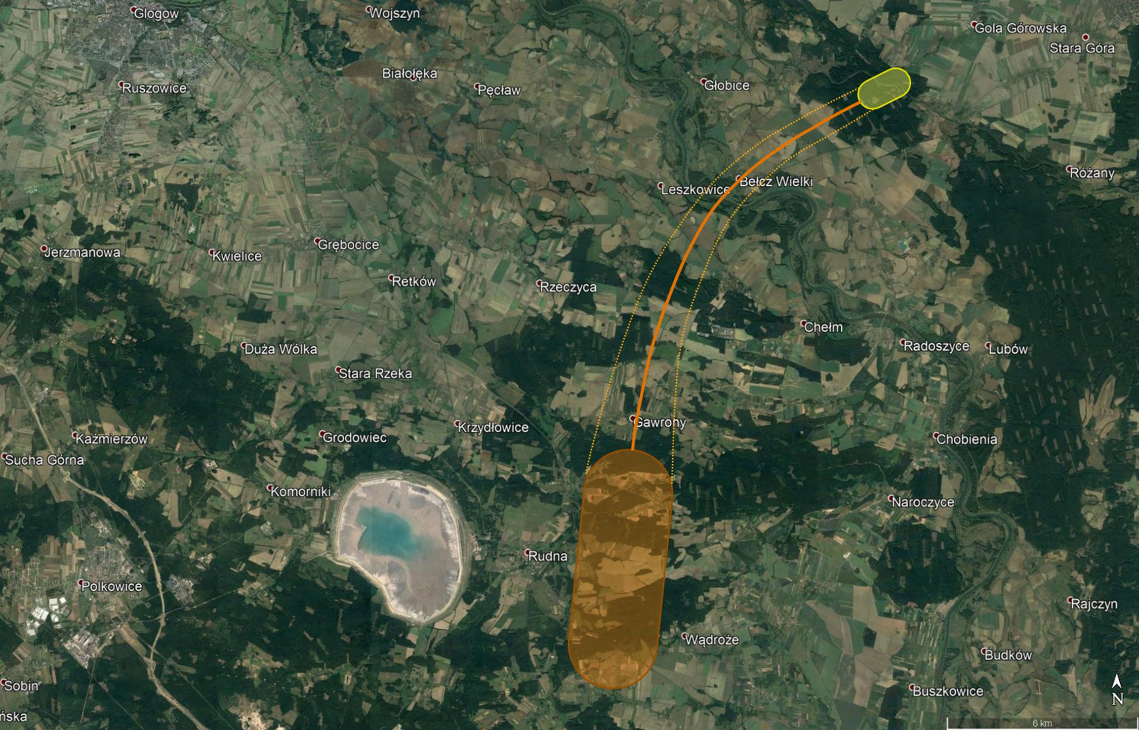

Obrázek 3. Schematické znázornění pádové oblasti bolidu EN050120_030159. Malé, řádově gramové meteority by měly být v jižní části (ohraničeno hnědě), hlavní kus by měl ležet v severovýchodní části vyznačené oblasti (ohraničeno žlutě) - (autor: Google/Astronomický ústav AV ČR). Poznámka: kruhový útvar vlevo nemá s dopadovou oblastí meteoritů nic společného, jedná se o důl na měď.

Poděkování

Děkujeme Dr. Radmile Brožkové z Českého hydrometeorologického ústavu za poskytnutí dat o výškovém větru.

RNDr. Pavel Spurný, CSc. a RNDr. Jiří Borovička, CSc.
Astronomický ústav AV ČR

Kontakt:

RNDr. Pavel Spurný, CSc. - pavel.spurny@asu.cas.cz, 323 620 153
RNDr. Jiří Borovička, CSc. - jiri.borovicka@asu.cas.cz, 323 620 153

